Мероприятие на сельскохозяйственной ярмарке.

В Азнакаевском районе стартовали ежегодные осенние сельскохозяйственные ярмарки, где гостям, жителям города и района представляется возможность приобрести продукцию напрямую от местных производителей.
Основные площадки размещены на площади у торгового центра «Шифа» в городе Азнакаево и на базарной площади в поселке Актюбинский.
Старший специалист контрольно-инспекционного отдела Альметьевского территориального органа Госалкогольинспекции Республики Татарстан Ирина Синица и главный специалист отдела экономики, промышленности и торговли Исполнительного комитета Азнакаевского муниципального района Лейсан Марданова приняли участие на осенней сельскохозяйственной ярмарке 04.10.2025г. В эту субботу ярмарка была приурочена ко Дню учителя. Ярмарка сопровождалась концертом от учащихся техникума и школьников нашего района. На этой неделе в ярмарке приняли участие не только фермеры и местные производители, но и школы нашего города. Участие в ярмарке специалистами было направлено в первую очередь на повышение качества и культуры обслуживания индивидуальными предпринимателями потребителей, разъяснены основные требования к качеству и безопасности реализуемой ими продукции и товаров, к организации торговых палаток и внешнему виду продавцов.
Продавцы и покупатели были проконсультированы по вопросам соблюдения действующего законодательства в области защиты прав потребителей и соблюдения правил торговли: основные положения Закона Российской Федерации от 07.02.1992 №2300-1 «О защите прав потребителей», Правила бытового обслуживания населения в Российской Федерации от 21.09.2020 №1514.
Мероприятие сопровождалось раздачей информационных памяток в виде брошюр и буклетов с разъяснениями действующего законодательства в сфере защиты прав потребителей.

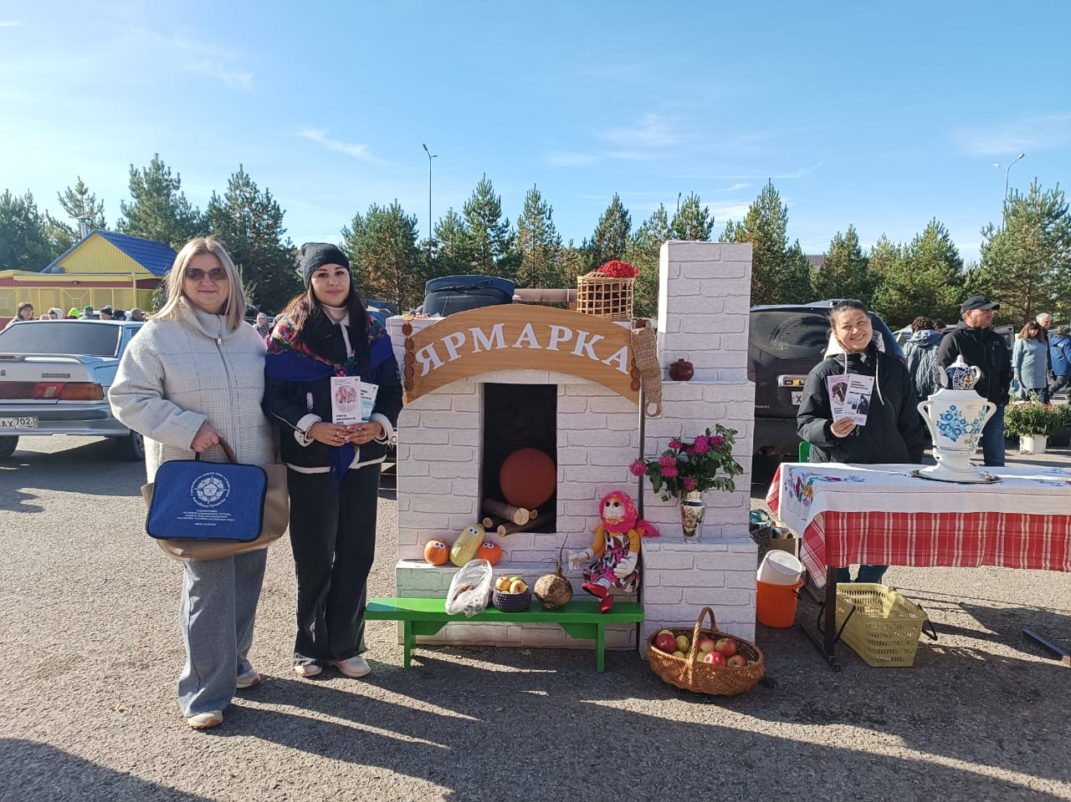

Источник: Госалкогольинспекция РТ

